1 LSTM/GRU:

LSTM: 主要通过三个门，控制内部状态的更新与输出
（都是sigmoid函数，是当前输入和上一状态输出的函数，学习得到参数
门控都是element-wise,控制每一维的保留比例）

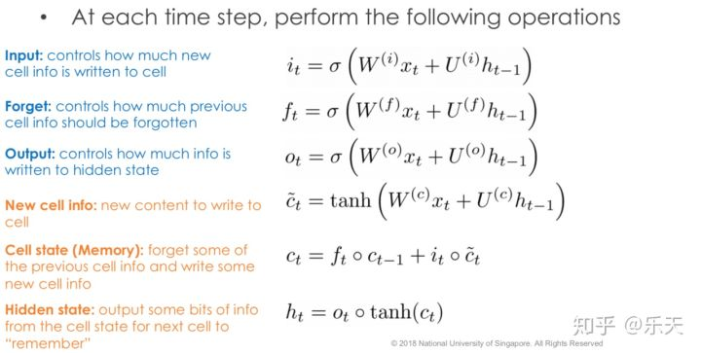
i:输入门，控制新的内部状态有多少需要被累加。 新状态类似于RNN，由当前输入和之前状态得到
f:遗忘门，控制旧的内部状态，有多少需要被遗忘。
在遗忘门和输入们共同作用下，更新内部状态。
ｏ:输出门：控制内部状态有多少需要被输出，成为新的隐状态 ht=o* tanh(ct) 激活后才被控制输出
ct~ 同样由xt,ht-1生成，并被tanh激活 (f(x)=ex-e-x/ex+e-x f(x)’=1-f(x)^2 )，之后被it
控制大小

ct=i*ct~+f*ct-1
过去信息如果有必要记忆，遗忘门会保持1，会使过去的记忆一直保留下来，从而实现长期记忆。
否则相反的话，新记忆被记忆，过去的不重要的被遗忘，从而学到记忆之间的依赖

生成记忆h时,选择的是tanh,中心是1，和多数特征吻合。0附近梯度也更大
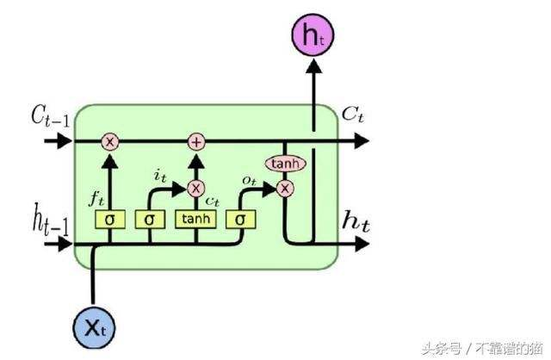

GRU：
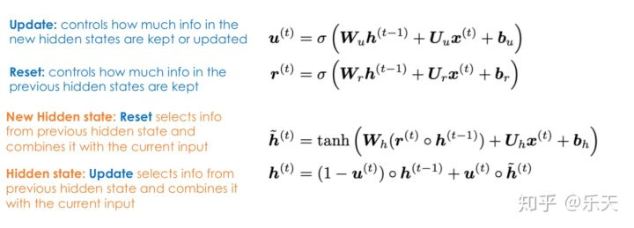
有两个门。没有用内部状态c,直接更新隐状态h

u:更新门：表示隐状态更新的比例
r: 重置门：生成新的隐状态时，控制上一隐状态的保留比例（u,r共同左右达到遗忘门的效果，实现长期记忆）

h直接由更新门更新, 新的隐状态权重为u， 旧的隐状态权重为1-u
新的隐状态由上一时刻ht-1和xt生成，但用重置门控制上一隐状态的保留比例

3梯度消失，梯度爆炸

激活函数导致的梯度消失：
sigmoid/Tanh :值过大或者过小时，梯度为0，梯度消失
Relu为正时，梯度不容易消失，计算简单。而且单边抑制（为负时不激活，使网络稀疏）
为负时，会导致神经元死亡，无法激活
leaky Relu： 正时相同。 为负时，y=ax. a很小还是单边抑制，但不容易消失 / a 不 好选择
(leaky 漏的)
P-Relu： 正时相同。 为负时，y=ax. a学习得到
(P:参数化的)

rnn导致的梯度消失/爆炸:
最后层对输入层的导数，是每一层雅克比矩阵连乘W^n :
(因为rnn权值矩阵W相同，所以没法抵消。cnn每层参数不同，独立同分布，所以问题不如rnn严重)
当雅克比矩阵特征值大于1时:
W^n =QAQT * QAQT *QAQT …=Q*A^n*QT
靠近输入端梯度会爆炸。反之靠近输入端梯度会消失。
如果使用Relu做激活函数，最好将W初始化为接近单位矩阵，不容易梯度爆炸/消失

解决：

梯度爆炸：grad_clip
梯度消失 Resnet短接或者highway network 加权
LSTM：引入遗忘门，控制旧信息的权重

4 防止过拟合
dropout: 随机舍弃神经元 如果共有N个神经元参与dropout,每个神经元都有两种可能，相当于训练
2^N个模型。这些模型可能每次共享一些神经元。 每次神经元都可能和不同的神经元一起参
与训练，会减弱全体神经元之间的相互依赖，增加泛化能力，防止过拟合

训练时，以概率p随机丢弃。 测试时，不丢弃神经元，可能导致网络输出比训练时大p倍。
所以测试时每个神经元的输出乘以概率p，使得总的输出量级等于训练时

Batch_normalize:
一般的：输入数据X(m,n)时，对于每个样本，有n个特征。对每一个特征进行归一化（在所有样本上），可以保证不同特征有相同的更新速率，可以更快的收敛。
一种等比例: x=x-xmin/xmax-xmin 一种改变分布为N(0,1) x=x-u/sigma

问题： 对不同批的输入，前边层参数更新（变化），使得后边层接收的输入分布也会发生变化，后边层每次都要拟合不同的分布，使得学习速度很慢。训练复杂且容易过拟合。
如果每次在输入后一层之前，对输入的数据进行归一化处理，强制每一层输入都保持相同分布（均值为0,方差为1的正态分布）。那么不同batch经过时，网络不需要学习不同分布：（k=1-n）
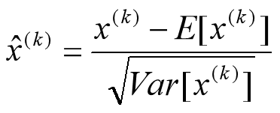

对每个batch, (B,n) 每个特征（节点）在该batch上做归一化，那么这个batch的每个节点（特征），其均值为0,方差为1.E(xk)是特征k在该batch上的均值，sigma是该batch的方差。
（而且可以将输入移到线性区，防止梯度消失（sigmoid等））
但直接归一化，之前学到的某些分布特征可能丢失。为防止丢失，同样对每一维度进行补偿，通过
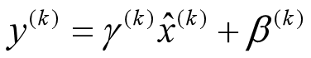

将每一维的分布恢复为均值为bk,方差为yk的正态分布。需要学习得到，从而学到的是最优的。
之后预测之前用这些学到的最优的分布。

对BN,由于不同层有不同的分布，因此每一层参数不同。
而对于CNN,每个卷积核作用相同，尽管捕捉不同位置的特征。因此一个卷积核对应的输入对应一组BN参数。这个卷积核作用的所有batch ,normalize. n组卷积核，n组BN层。

BN和激活函数的相对位置：
１ 激活函数是tanh. 放tanh前，线性后，归一化输入

2 激活函数是relu.
可以放relu 之后： conv1-ReLU1-bn1- conv2-ReLU2-bn2。
对整个输出normal,使下一层输入还是normal的
也可以放relu之前。 conv1-bn1-ReLU1- conv2-bn2-ReLU2
relu前bn,可以使进入relu的信息一半被抑制，一半被保留，防止全0
Bagging / L1L2 / 降低模型复杂度 / 增加样本数量 /

5 Resnett/highway network: 在深度学习过程中，本来多加一层不会更差，如果是恒等映射，至少和原来一样好。但多层时，由于导数的连乘可能导致的梯度消失/爆炸，使得梯度回传到靠近输入端时，梯度过大或者过小，使得该层参数无法正确学习，网络性能变差。

Resnet:为了能让靠近输入端的网络能正确学习，在远端和近端直接短接，让梯度能够直接回传到近端。
残差网络：原始x-->F(x)==H(x)
现在输出时是x+F(x)-→ ==H(x)
F(x)是多层之后的结果．之前F(x)要直接拟合H(x),而现在F(x)只需要拟合H(x)和x的残差.
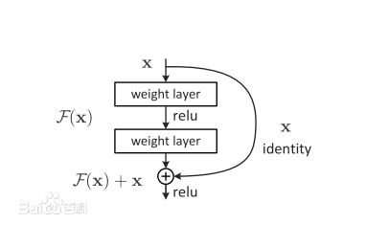

好处：
１：解决网络过深梯度消失/爆炸
回传梯度时，即使多层网络f(x)梯度较小或消失，仍能通过short-cut路径，，把梯度回传给近端输入
2 对不起作用的层，该层相当于直接学习一个恒等映射，不会使网络性能变差。该层无表达能力也对网络整体性能无影响。
3 跳过的F(x)，只需要拟合上层输入和目标之间的残差.相对于直接学习H(x)变得简单
4：加入短接还能在一定程度上能改变网络的对称性（sometimes对称无鉴别能力）
5 相比于highway network ,不引入额外参数

Highway network:
相比于直接加一层短接，highway network的输出是x和F(x)的加权输出，权重由门控进行控制（类似于LSTM, 门控由上层输入x决定，参数通过学习得到）。也能解决梯度消失，但需要引入额外参数学习门控

6 CNN
卷积： 对文本，应该是1,kn. Ngram 大多数情况下用k,n的卷积核，本质相同
池化： 多个卷积核(n个)得到固定维度的向量，是局部信息向量
之后得到定长的向量表示。
（提取最有用的特征表示，防止过拟合）
（对粗提取的特征降采样，得到更有效的特征表示）
文本:
1-max pooling： 每个卷积核得到的向量中，选择最大的，拼成n维向量
k-max pooling: 1-max pooling 每个卷积核可能丢掉其他该核的重要特征
每个向量选最大K个特征,拼成 Kn维向量
平均池化： 所有卷积核得到的特征向量取平均

图像：
卷积后，对每个卷积核得到的新特征矩阵进行池化操作，将原来的较大特征矩阵提取为较小特征矩阵
一般选取不重叠区域池化。如果选取2*2不重叠区域
（可以降低参数数量/保持平移不变性）
平均池化： 每次选取每个区域的均值作为该区域的特征值，得到新的特征值（保留低频特征）
最大池化： 每次选取每个区域的最大值作为该区域的特征值，得到新的特征值（保留高频特征）
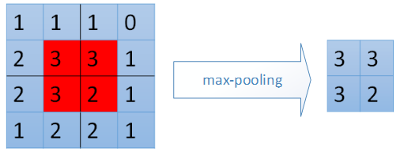
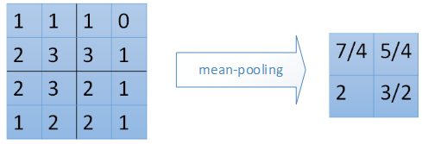

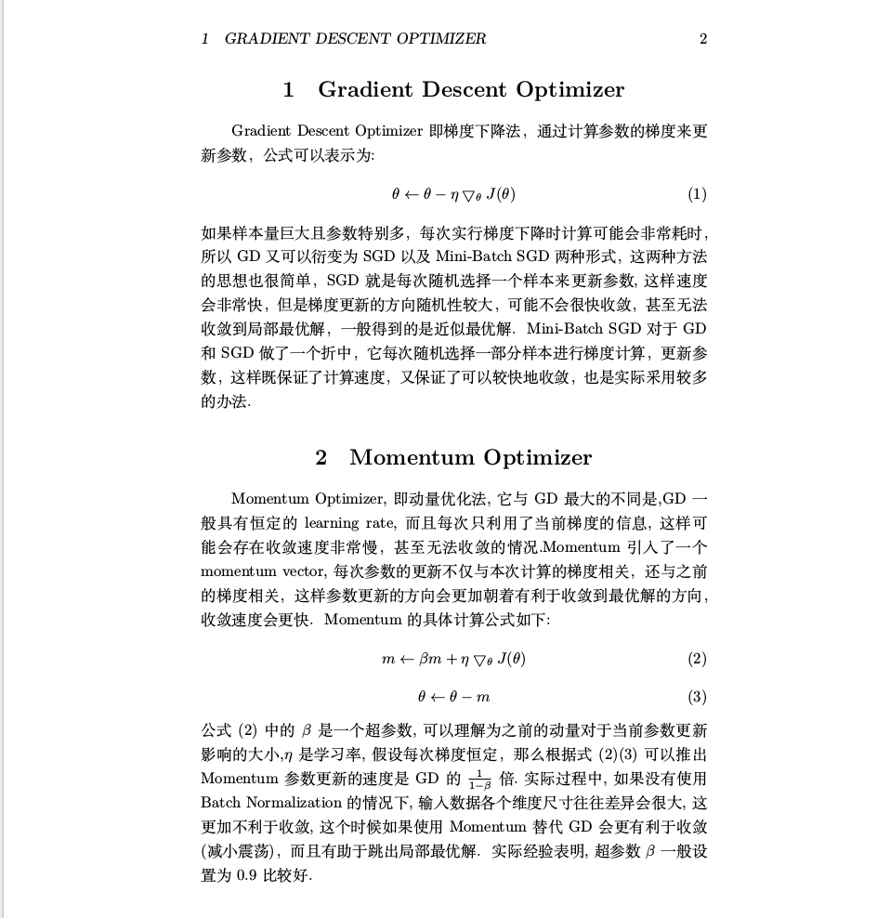
7优化算法 sgd/momentum/adam/adagrad/rmsprop

SGD: 每次更新只取决于当前batch梯度，随机性很大，不容易收敛
主要考虑下降稳定：
momentum:每次更新的方向和上次更新方向大致相同，只用当前batch梯度 J(theta)部分调整。
更新更加稳定，减小震荡，使收敛速度加快. 一般选择b=0.9.
NAG:类似于mometum,也保留部分上一次的梯度来减小震荡，但如果已经可以猜到下一个更加正确的点在什么位置，那么可以直接用更加正确的点处的梯度，来当做该点处的梯度，进行更新。
具体来说，用本次batch的梯度时,momenta直接加上当前位置theta处的梯度，NAG则是加上（当前位置往后一点theta+bm）的梯度，因为往后一点的点theta+bm是通过momenta预测得到的，会指向更加正确的方向。使收敛更加迅速。

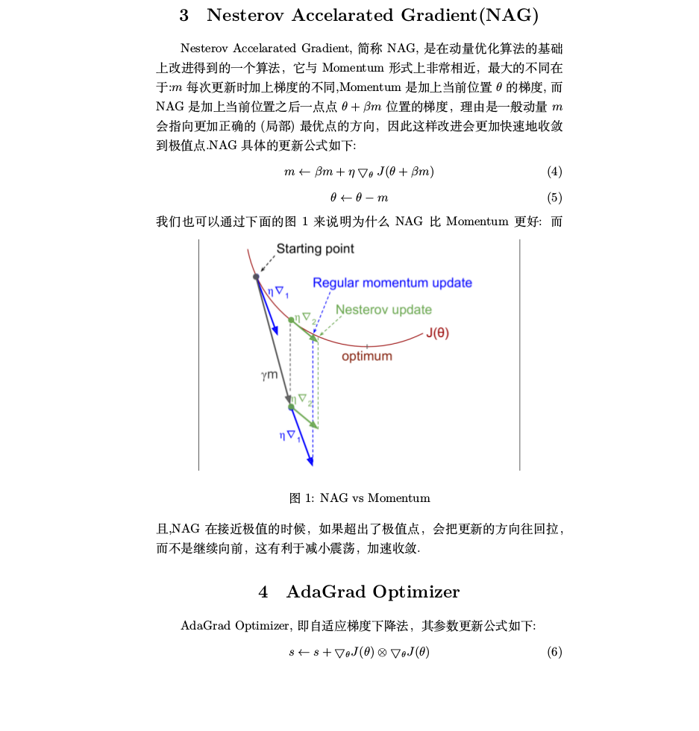

主要考虑能自适应调整每一维的更新幅度：

Adagrad: 对每一维梯度，更新时除以该维梯度累积的模值。（根据每个维度已经更新的程度，自适应调整该维度本次更新的幅度）。容易使梯度减小的快

RMSP: 同样每一维，更新时除以该维梯度累积的模值，自适应调整该维的更新速率。 (Adadelta的变体)
为了防止模值增大太快，每一维用的模值s都是在上一次s模值的基础上，用本次梯度的模值进行微调，防止累积的梯度模值增加太快，使该维学习率降得太快。之前累加模值s在本次更新中所占的比例b随着时间指数衰减，距离目前越远的s，影响越小.
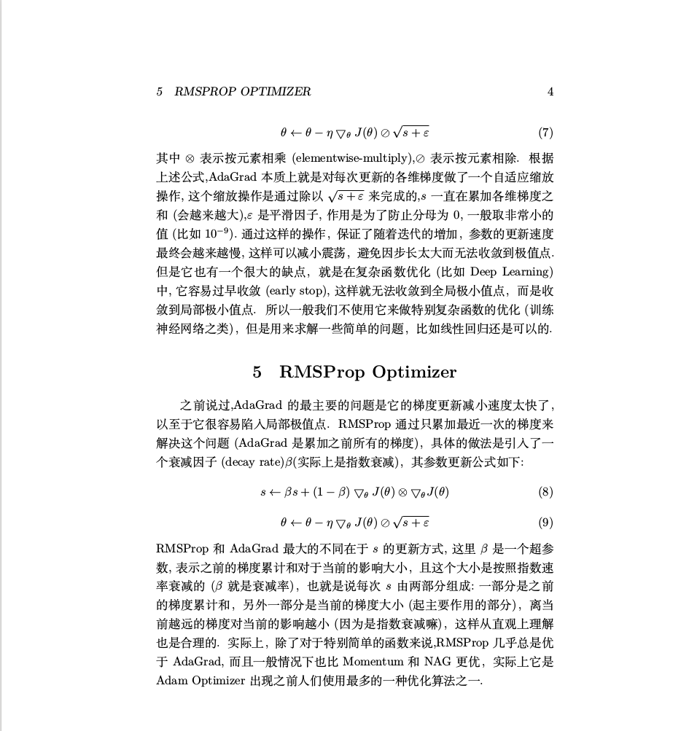

Adam:相比于sgd,主要有两方面的更新：
1： 类似于momentum, 为了使训练更稳定，每次更新用的梯度不只是当前batch的梯度，还考虑之前的梯度，使得收敛更快
2 ：也结合了RMSP的思想，根据已经学习过的每一维的梯度和，自适应调整每一维在本次的更新步长，且同样在累积每一维之前梯度的和s时，用之前的s进行调整

因此学习率可以自适应调整+相对来说学习更稳定，收敛更快。
sgd训练时间更长，但是在好的初始化和学习率调度方案的情况下，结果更可靠
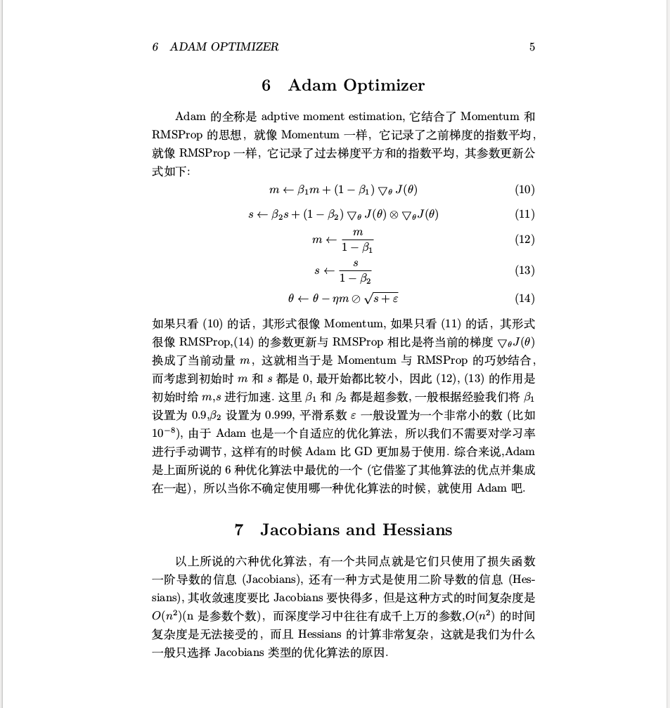

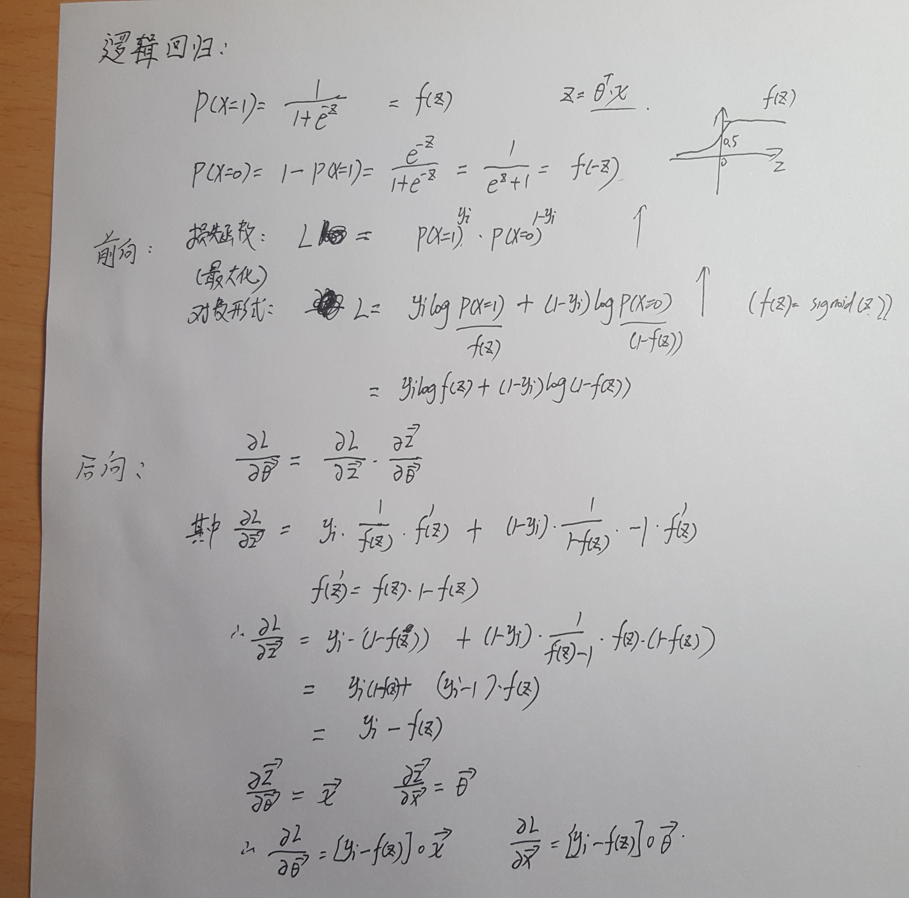
７ 逻辑回归，softmax, RNN 导数推导

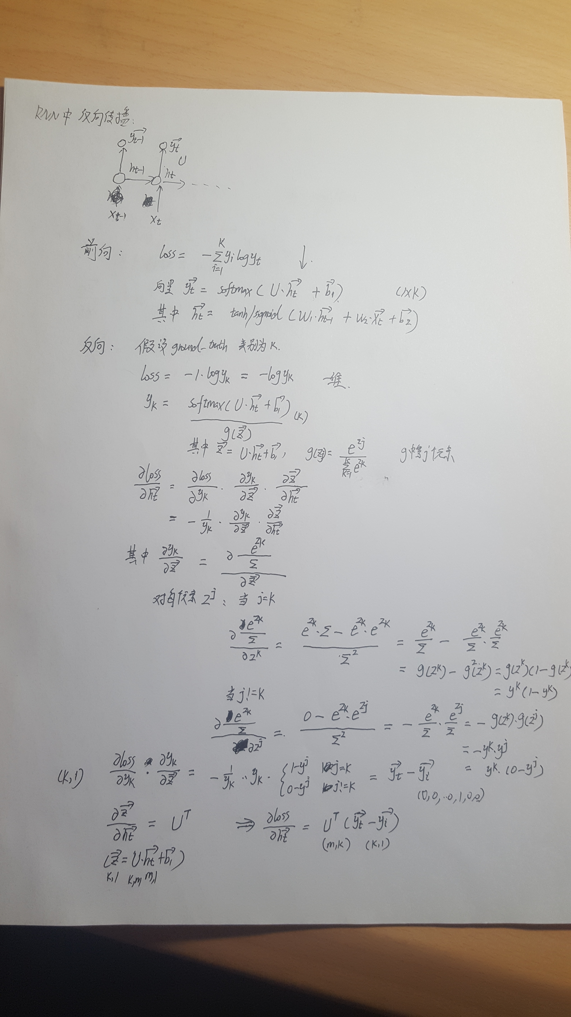
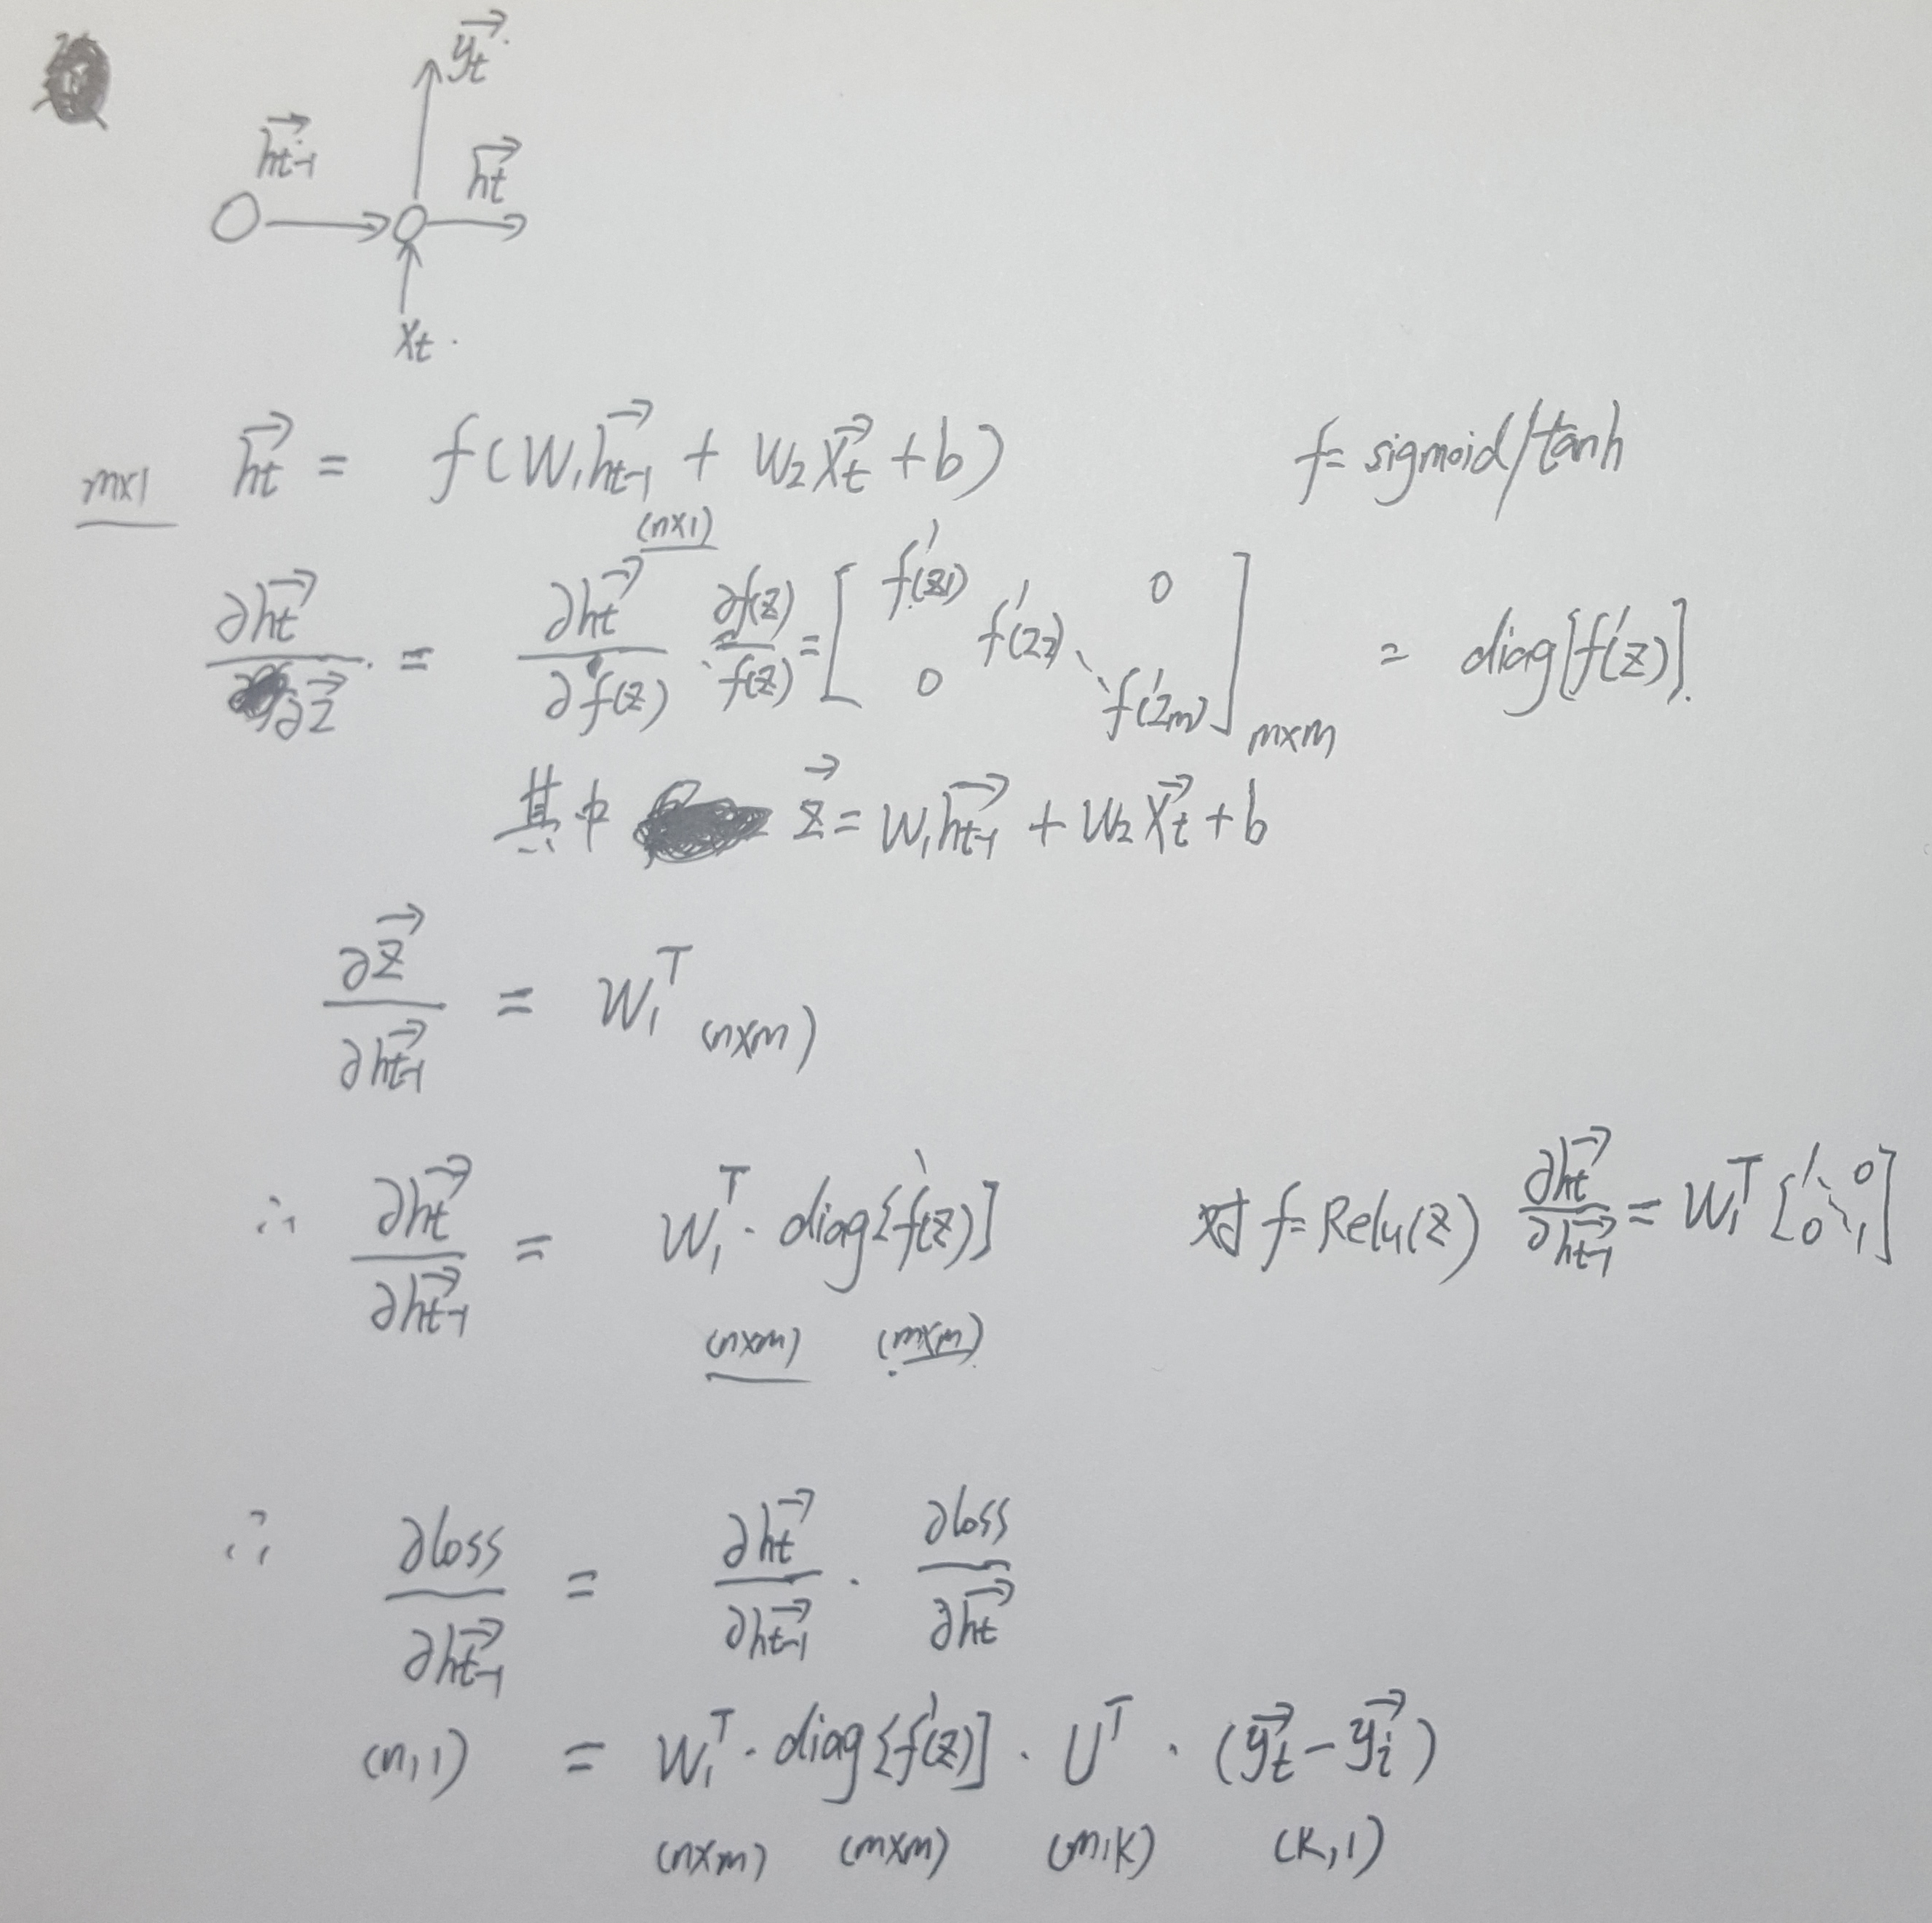
8 S2S:
beam search:只用在测试中。因为训练有groud truth
每次输出的yt-1中,选择概率最大的两个，作为下一次可能的输入
如果K=2 分别选择本次的xt为yt-1_biggest,得到下一个yt的所有概率
再选xt为yt-1_second_biggest,下一个yt的所有概率
最后选P(yt-1_biggest) * P(yt|yt-1_biggest)的所有序列，
和P(yt-1_second_biggest) * P(yt|yt-1_second_biggest)的所有序列 中，概率最高的 两个序列对应的yt-1,yt,作为候选序列，分别传到之后的xt里，重复算上述过程， 直到结束，选概率最高的序列作为输出。
Beam search好处： 如果采用greedy的方法，会使得当前输出单词只取决于上一单词
P(yt|yt-1)而非之前序列P(yt|yt-1,...y1)，使得输出效果降低。
但穷举P(yt|yt-1,...y1)复杂度很高。
decoder初始输入x0和h0: 一般将encoder得到的向量c作为decoder的初始隐状态向量h0。初始 x0一般是<\s>从而启动解码。
计算ht时, attention ct一般加在ht-1上：ht=ht-1+ct/ concat/gate(乘)
原文中ct独立，和yt-1,ht-1一起，分别乘新矩阵得到新的ht
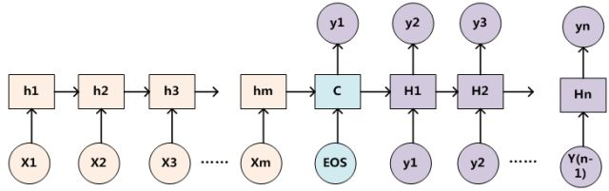

原文中ct独立，和yt-1(machile),ht-1（zt-1）一起，分别乘新矩阵得到新的ht
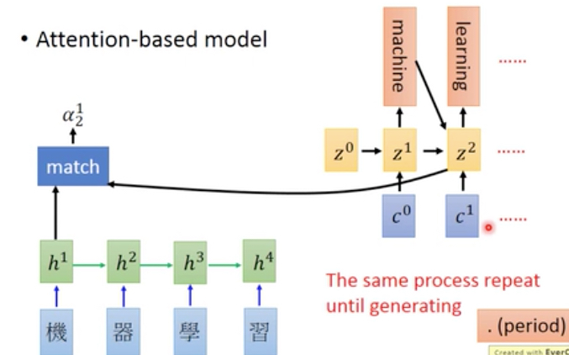

9 wordvec
对于层级化softmax。对任意两个向量vc,vi. 从vc到vi的概率P(vi|vc)是该路径上一系列概率的相乘。每个节点处的概率可以看作由一个二分类器得出，该二分类器向量的参数是node的vector。

平均路径长为log|V|。该树是根据词频建立的huffman编码树，所有词都是叶子节点，对应一条路径。高频词路径短。 P(vi|vc)是vc到每一个叶子节点i的概率。该概率计算中，分类器node对应分类器的参数，vc对应分类器的输入样本向量。训练结束后，同时得到了node vector和input vector.

10 EM 算法 (解决有变量z的极大似然)

11 HMM/CRF/维特比算法

12 fasttext

13 GNN

14 conv 1*1 意义 和FC区别

15 xavier初始化方法（缓解梯度消失或者爆炸）（使初始时，不同层数据方差保持稳定） （配合BN 在relu之后BN,使新输入分布N(0,1)。到下一层xw方差不变，激活继续BN）
conv-relu-BN - conv-relu-BN

前提：D(XY)=D(X)D(Y) (独立)
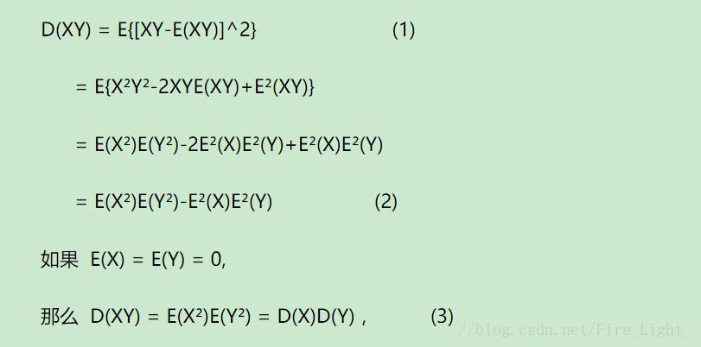
前一层m节点，后一层n个节点。对Ｗ用xavier随机初始化,可以防止前后向传播方差爆炸或消失：

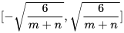

前一层(l-1层) n个节点 输入x1,….xn xi:随机变量，每个方差Dx(l-1)
对应的n个连接 w1,,,,,wn wi:随机向量 每个方差 Dw(l-1)

该层节点 y=sum(xi*wi) 方差Dy=n*Dx*Dw
l层输出和l-1层输出，方差不一致，增大或减小了n*Dx倍。为了保持方差的一致性，希望每个点wi的方差保持 1/n (2/2n)
同理，反向传播时， 第l层包含m个节点，希望传播时同样输出方差一致。为1/m (2/2m)
综合前后向，可以得到最终的单点wi方差为 sigma_w=2/(m+n)

为了产生一个均有分布，有这样的wi方差。假设均匀分布范围为[-a,a]。该分布方差为：
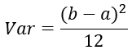

(２a)^2/12=sigma_w=2/(m+n), a^2=6/(m+n)
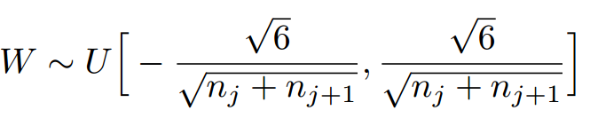
a=:
或者直接采用２/(m+n)作为方差的高斯分布初始化。标准差是sqrt(2/(m+n))
ng说均可以
(不考虑后向)
tanh:
w = np.random.randn(f_in, f_out) * np.sqrt(1 / n)
relu:
w = np.random.randn(f_in, f_out) * np.sqrt(2 / n) ～
(一般)
w = np.random.randn(f_in, f_out) * np.sqrt( 2 /(m+n) )

好处：随着信息传播，保证数值的稳定性，使梯度或者信息不会爆炸或者消失
（数值方差越大，幅度波动可能越大，或越小。
方差小的话，趋于统一，深层无意义；
方差大的话，幅值会特别大，波动厉害，容易梯度爆炸）
局限：假设模型是线性的，适合类似于线性的激活函数( Tanh)。忽略b的影响
非线性影响可以忽略，相当于忽略了激活函数(但实际中和relu配合也不错)
前提：输入独立，归一化，期望是0,方差是１。可以配合BN

relu激活函数，可以尝试MSRA初始化。考虑了正负向的不对称性，期望不是0
如果采用高斯分布初始化。
均值为０，方差为 sqrt (4/(m+n))

16 Relu:带有一定线性性质的非线性函数
不足：负向完全抑制 leaky Relu
范围可能太大：加ＢＮ归一化 / leank_6

